bmw 2 Series

محرك بي ام دبليو الفئة 2 Series
تعتمد بي ام دبليو الفئة الثانية في عملها على خيارين من المحركات، كالتالي:
- المحرك الأول:
محرك سعة 2 لتر، رباعي الأسطوانات ينتج قوة 255 حصان، وعزم دوران 295 رطل.قدم، وقادر على التسارع من السكون إلى 100 كم في 5.5 ثانية، كما تبلغ السرعة القصوى له 250 كم/ الساعة، ويقترن المحرك بناقل حركة 8 سرعات أوتوماتيك.
- الثاني:
محرك بسعة 3 لتر تربو سداسي الأسطوانات، تصل قوته إلى 382 حصان، وله عزم دوران 369 رطل قدم، كما أنه قادر على التسارع إلى 100 كم في 4.1 ثانية، بينما تبلغ السرعة القصوى لح 250 كم/ الساعة، ويقترن بناقل حركة مزود بثماني سرعات أوتوماتيك.

التصميم الخارجي لسيارة بي ام دبليو الفئة الثانية
حصلت الجديدة بي ام دبليو الفئة الثانية على تصميم رياضي مميز، حيث جاءت بواجهة أمامية لها شبك علوي بنفس التصميم التقليدي للسيارة BMW الألمانية، وزوائد لها تصميم رياضي، مع وجود فتحات تهوية سفلية، ومصابيح أمامية بلمبات led عالية الإضاءة، كما حصلت على إطارات رياضية قياسها 20 بوصة، بالإضافة إلى مقابض أبواب بلون جسم السيارة نفسه، وجاء التصميم الخلفي للسيارة بجناح خلفي بتصميم رياضي، فضلًا عن اسطبات خلفية بنفس تصميم المصابيح الأمامية.

أنظمة الأمان في بي إم دبليو الفئة 2 2022
على الرغم من كون بي ام دبليو الفئة الثانية إلا أنها قد تم تجهيزها بمجموعة متطورة من وسائل وأنظمة الحماية والأمان، والتي من أهمها الآتي:
- نظام تحذير من حدوث الاصطدام الأمامي.
- خاصية مراقبة النقاط العمياء على الطريق.
- نظام التنبيه عند مغادرة مسار السيارة.
- خاصية الاطلاع على حدود السرعة.
- نظام الفرملة التلقائية إلى الأمام عند الطوارئ.
- خاصية البقاء في حارة السير.
- نظام كشف الدراجات والمشاة على الطريق.
- خاصية التحذير من حركة المرور الخلفية.
- كاميرا للرؤية الخلفية (Backup camera).
- ماسحات زجاج أمامي بمستشعرات للمطر.
- حساسات أمامية وخلفية للمساعدة في الركن.
- نظام تثبيت تكيفي للسرعة والانطلاق والتوقف.
- كاميرا للرؤية المحيطية.
- مصابيح أمامية تكيفية.

مميزات بي ام دبليو 2 سيريز
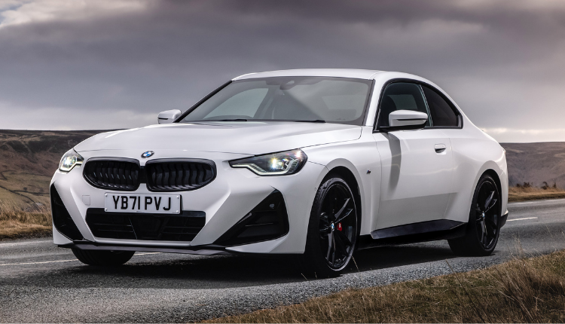ميزات bmw الفئة الثانية
تتعدد مميزات السيارة بي إم دبليو الفئة الثانية 2022، والتي من أبرزها الآتي:
- صرفية جيدة في استهلاك الوقود.
- خيارات متعددة وممتازة للمحرك.
- ركوب مريح.
مراجعه https://www.youtube.com/watch?v=FWXiMAv4ruE
اعلان https://www.youtube.com/watch?v=w-CJL0B3F3I

